**实验报告**

专业：计算机科学与技术

姓名：林海滨

学号：3220103645

日期：2023/10/14

课程名称： 图像信息处理 指导老师： 宋明黎 成绩：

实验名称： bmp文件读写及rgb和yuv色彩空间转化

**一、实验目的和要求**

通过项目实践，理解bmp文件的构成方式，掌握bmp文件的读入输出要点，以及rgb和yuv两种颜色模型的相互转换原理。

本实验要求编写一个程序，读入一个bmp图像，首先将其rgb转换为yuv空间来进行灰度处理，后转回rgb，输出一张只有灰度，并且灰度分布在（0,255）的图像。另外，将原图用yuv处理，将y变动一定的值，转回rgb后再输出一张图片。最终得到两张输出图片并观察效果。

**二、实验内容和原理**

（简述实验有关的基本原理）

本次实验有两个难点，一是bmp文件的读入和输出，另外一个就是rgb和yuv空间的相互转化。

bmp文件的全称叫做bitmap，位图，其意思就是每一个像素的信息被存在若干个位上。这样的存储方式可以非常精确地记录像素信息，但是它因为过于精确，会导致文件过大。总之，知道了bmp的存储原理，针对bmp文件的读入，我们只需要知道几个位图的信息：行数和列数、像素起始点的位置。一般图都是24位的，也就是每一个像素由三个字节（B,G,R）记录，如果有顾虑可以在文件头查看biBitCount的量。

读入bmp，首先要读入文件头。一些琐碎的量不再赘述，直奔主题——行数和列数分别是bitWidth和bitHeight中，它们位于BitmapInfoHeader中，使用8个字节存储。而像素起始点由bfOffbits存储，我们可以将指针移到bfOffbits的位置（文件开始为0）进行读取。

需要注意的一点是bmp文件由于计算机读取方便需要，每读一行的数据都需要为四的倍数，如果一行末尾没有凑到4的倍数，那么补0来凑整。

Bmp的输出如果注意到以上要点就非常好处理了。只需要将头文件原封不动地输出，然后将像素三个字节三个字节地输出（注意顺序是B、G、R！），记得行尾补0即可。

**三、实验步骤与分析**

（每个步骤结合对应部分的源代码分析）

我将这个程序分成以下步骤：

1. 准备工作
   1. **定义像素、提前写明转化条件**

class Pixel

{

public:

    unsigned char Bytes[3];

    double YUV[3];

    void ConvertRGB()

    {

        double buf1, buf2, buf3;

        buf1 = 1.0000 * YUV[0] + 1.1398 * YUV[2];

        buf2 = 0.9996 * YUV[0] - 0.3954 * YUV[1] - 0.5805 * YUV[2];

        buf3 = 1.0020 * YUV[0] + 2.0361 * YUV[1] - 0.0005 * YUV[2];

//avoid overflow, restrict byte 255

        if (buf1 > 255)

            buf1 = 255;

        if (buf2 > 255)

            buf2 = 255;

        if (buf3 > 255)

            buf3 = 255;

        Bytes[0] = round(buf1);

        Bytes[1] = round(buf2);

        Bytes[2] = round(buf3);

    }

    void ConvertYUV()

    {

        double buf1, buf2, buf3;

        buf1 = 0.299 * Bytes[0] + 0.587 * Bytes[1] + 0.114 * Bytes[2];

        buf2 = -0.147 * Bytes[0] - 0.289 * Bytes[1] + 0.435 * Bytes[2];

        buf3 = 0.615 * Bytes[0] - 0.515 * Bytes[1] - 0.100 * Bytes[2];

        YUV[0] = buf1;

        YUV[1] = buf2;

        YUV[2] = buf3;

    }

};

* 1. **定义文件信息头**

class BMPHeader

{

public:

    unsigned char bfType[2];

    unsigned int bfSize;

    unsigned short bfReserved1;

    unsigned short bfReserved2;

    unsigned int bfOffBits;

} BMPHeader;

* 1. **定义图像信息头**

class BMPInfoHeader

{

public:

    unsigned int biSize;

    unsigned int biWidth;

    unsigned int biHeight;

    unsigned short int biPlanes;

    unsigned short int biBitCount;

    unsigned int biCompression;

    unsigned int biSizeImage;

    unsigned int biXPelsPerMeter;

    unsigned int biYPelsPerMeter;

    unsigned int biClrUsed;

    unsigned int biClrImportant;

} BMPInfoHeader;

* 1. **撰写读入读出文件头的预函数**

void ReadHeaders(FILE \**Input*)

{

    fread(&BMPHeader.bfType, sizeof(char), 2, *Input*);

    fread(&BMPHeader.bfSize, sizeof(int), 1, *Input*);

    fread(&BMPHeader.bfReserved1, sizeof(short), 1, *Input*);

    fread(&BMPHeader.bfReserved2, sizeof(short), 1, *Input*);

    fread(&BMPHeader.bfOffBits, sizeof(int), 1, *Input*);

    fread(&BMPInfoHeader.biSize, sizeof(int), 1, *Input*);

    fread(&BMPInfoHeader.biWidth, sizeof(int), 1, *Input*);

    fread(&BMPInfoHeader.biHeight, sizeof(int), 1, *Input*);

    fread(&BMPInfoHeader.biPlanes, sizeof(short), 1, *Input*);

    fread(&BMPInfoHeader.biBitCount, sizeof(short), 1, *Input*);

    fread(&BMPInfoHeader.biCompression, sizeof(int), 1, *Input*);

    fread(&BMPInfoHeader.biSizeImage, sizeof(int), 1, *Input*);

    fread(&BMPInfoHeader.biXPelsPerMeter, sizeof(int), 1, *Input*);

    fread(&BMPInfoHeader.biYPelsPerMeter, sizeof(int), 1, *Input*);

    fread(&BMPInfoHeader.biClrUsed, sizeof(int), 1, *Input*);

    fread(&BMPInfoHeader.biClrImportant, sizeof(int), 1, *Input*);

}

void WriteHeaders(FILE \**Output*)

{

    fwrite(&BMPHeader.bfType, sizeof(char), 2, *Output*);

    fwrite(&BMPHeader.bfSize, sizeof(int), 1, *Output*);

    fwrite(&BMPHeader.bfReserved1, sizeof(short), 1, *Output*);

    fwrite(&BMPHeader.bfReserved2, sizeof(short), 1, *Output*);

    fwrite(&BMPHeader.bfOffBits, sizeof(int), 1, *Output*);

    fwrite(&BMPInfoHeader.biSize, sizeof(int), 1, *Output*);

    fwrite(&BMPInfoHeader.biWidth, sizeof(int), 1, *Output*);

    fwrite(&BMPInfoHeader.biHeight, sizeof(int), 1, *Output*);

    fwrite(&BMPInfoHeader.biPlanes, sizeof(short), 1, *Output*);

    fwrite(&BMPInfoHeader.biBitCount, sizeof(short), 1, *Output*);

    fwrite(&BMPInfoHeader.biCompression, sizeof(int), 1, *Output*);

    fwrite(&BMPInfoHeader.biSizeImage, sizeof(int), 1, *Output*);

    fwrite(&BMPInfoHeader.biXPelsPerMeter, sizeof(int), 1, *Output*);

    fwrite(&BMPInfoHeader.biYPelsPerMeter, sizeof(int), 1, *Output*);

    fwrite(&BMPInfoHeader.biClrUsed, sizeof(int), 1, *Output*);

    fwrite(&BMPInfoHeader.biClrImportant, sizeof(int), 1, *Output*);

}

* 1. **灰度重映射关系函数**

*// remap range[a,b] into [0,255]*

double remap(double *a*, double *b*, double *x*)

{

    if (*a* == *b*)

        return 255.0 / 2;

    else

        return 255.0 * (*x* - *a*) / (*b* - *a*);

}

* 1. **通道交换准备函数**

*// for channel R and B to swap*

void swap(unsigned char \**a*, unsigned char \**b*)

{

    int buf = \**a*;

    \**a* = \**b*;

    \**b* = buf;

}

1. 执行部分
   1. **文件指针打开操作**

    FILE *BMP = fopen(".\\Try2.bmp", "rb");

    FILE *Output1 = fopen(".\\output1.bmp", "wb+");

    FILE *Output2 = fopen(".\\output2.bmp", "wb+");

    if (BMP)

{

// omitted

}

else

{

printf("\033[0m\033[1;33mThe file doesn't exist!\033[0m");

}

* 1. **读入文件头**

        ReadHeaders(BMP);

* 1. **输出文件头**

        WriteHeaders(Output1);

        WriteHeaders(Output2);

* 1. **跳过赘余文件头（调色板）**

        for (int i = 55; i <= BMPHeader.bfOffBits; i++)

        {

            unsigned char buf;

            fread(&buf, sizeof(char), 1, BMP);

            fwrite(&buf, sizeof(char), 1, Output1);

            fwrite(&buf, sizeof(char), 1, Output2);

        }

* 1. **读入RGB文件并转换为YUV空间，得出灰度分布范围**

        double HighestY = 0, LowestY = 255;

        for (int i = 0; i < BMPInfoHeader.biHeight; i++)

        {

            for (int j = 0; j < BMPInfoHeader.biWidth; j++)

            {

                Pixel pixel;

                fread(pixel.Bytes, sizeof(char), 3, BMP);

                swap(&pixel.Bytes[0], &pixel.Bytes[2]);

                pixel.ConvertYUV();

                if (LowestY > pixel.YUV[0])

                    LowestY = pixel.YUV[0];

                if (HighestY < pixel.YUV[0])

                    HighestY = pixel.YUV[0];

            }

*// please notice the number of pixels because there will be some rear zeros.*

            for (int j = BMPInfoHeader.biWidth * 3; j % 4 != 0; j++)

            {

                unsigned char buf;

                fread(&buf, sizeof(buf), 1, BMP);

            }

        }

* 1. **重新调整指针到像素开头，进行图像处理**

        rewind(BMP);

        for (int i = 1; i <= BMPHeader.bfOffBits; i++)

        {

            unsigned char buf;

            fread(&buf, sizeof(char), 1, BMP);

        }

        for (int i = 0; i < BMPInfoHeader.biHeight; i++)

        {

            for (int j = 0; j < BMPInfoHeader.biWidth; j++)

            {

//omitted

}

* 1. **拷贝像素**

                Pixel pixel, Copy;

                fread(pixel.Bytes, sizeof(char), 3, BMP);

                swap(&pixel.Bytes[0], &pixel.Bytes[2]);

                pixel.ConvertYUV();

                Copy = pixel;

* 1. **新像素只取灰度、重映射后转回RGB输出**

*// remapping Y to [0,255]*

                Copy.YUV[0] = remap(LowestY, HighestY, pixel.YUV[0]);

*// step4: apply transform1 to the copy*

                Copy.YUV[1] = Copy.YUV[2] = 0;

*// step5: convert the pixel into RGB*

                Copy.ConvertRGB();

*// step6: output the pixel to file1*

                swap(&Copy.Bytes[0], &Copy.Bytes[2]);

                fwrite(Copy.Bytes, sizeof(char), 3, Output1);

* 1. **旧像素进行Y值灰度处理，转回RGB输出**

*// step7: apply transform2 to original image*

                if (deltaY > 0)

                {

                    pixel.YUV[0] = (pixel.YUV[0] + deltaY >= 255) ? 255 : pixel.YUV[0] + deltaY;

                }

                else

                {

                    pixel.YUV[0] = (pixel.YUV[0] + deltaY < 0) ? 0 : pixel.YUV[0] + deltaY;

                }

*// step8: convert the pixel into RGB*

                pixel.ConvertRGB();

*// step9: output the pixel to file2*

                swap(&pixel.Bytes[0], &pixel.Bytes[2]);

                fwrite(pixel.Bytes, sizeof(char), 3, Output2);

* 1. **文件指针关闭操作**

        fclose(BMP);

        fclose(Output1);

        fclose(Output2);

**四、实验环境及运行方法**

（说明程序的编译环境和具体测试方法）

该程序使用vscode软件编写完成，可以使用MingW进行编译后，在执行程序的文件夹中放入input.bmp文件，输出output1.bmp以及output2.bmp，目前经测试可以在windows系统上稳定运行。

**五、实验结果展示**

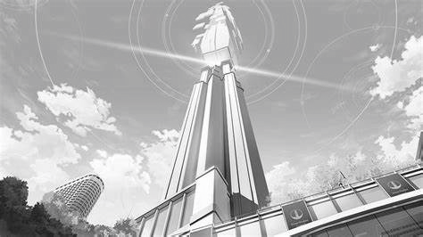（展示实验中的输入输出图像等）



输出1：灰度图



原图片(带调色盘，但是没有使用)

输出2：加亮图

**六、心得体会**

在本次实验中我遇到了3个比较大的BUG。

第一个bug是程序不能停止运行，导致输出的bmp图片文件极大，并且存在大量乱码。经过大量排除发现问题处于for (int j = 0; j < BMPInfoHeader.biWidth; i++)，这是一个经典的错误，但是绝对不可轻视，经过这次教训，当之后程序如果出现无法停止的状况，不妨可以检查一下循环变量是否写对。

第二个bug是程序在运行后输出如下的有条纹的错误灰度图。经过查看二进制文件发现存在大量乱码。经过比对发现乱码的交界处正好是行末换行处，而这个地方有两个补0，我在程序中没有考虑。也就是说，通过这个BUG，我对BMP的结构有了进一步的了解。

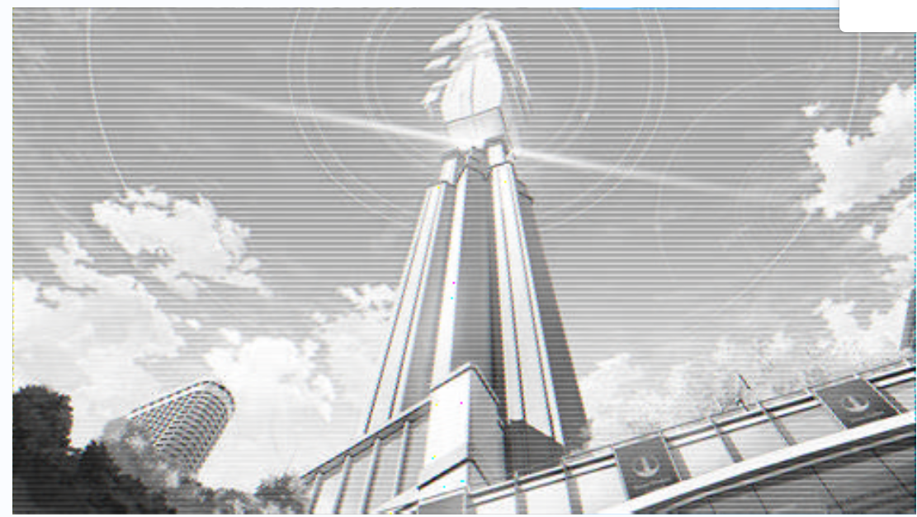

第三个BUG是增加灰度Y是可能导致颜色产生反向突变，就像下面的图片显现的一样。起初我判断是由于灰度Y超过255溢出，但实际上做了限制后仍然无法解决这个问题，之后在调试转RGB函数的时候发现最后RGB计算结果部分超过了255，所以强制转换为unsigned char了之后导致了颜色突变。进行了限制之后发现程序运行恢复了正常。

